※ 엠바고 : 12월 3일 (수) 오후 2시 이후 보도 가능

신세계프라퍼티 첫 로컬 리테일, 파주에 새로운 일상이 열린다
스타필드 빌리지 운정, 12월 5일 그랜드 오픈
□ 걸어서 만나는 스타필드, ‘더 나은 일상의 습관’ 콘셉트로 쇼핑·미식·여가·교류 집약
□ 브런치부터 저녁 러닝까지 하루 일상 속 모든 경험 누리는 ‘로컬 라이프스타일 허브’
□ 자유롭게 머물고 소통하는 ‘센트럴 파드’’와 쉼 선사하는 ‘북스테어’ 등 특화공간 선봬
□ 지역 최초 입점매장 60% 이상, 지역민 취향저격 패밀리 콘텐츠로 차별화된 경험 제공
□ 고객 니즈 반영한 100여개 브랜드에 미식 향연까지, 경기 서북부 랜드마크 자리매김 기대

신세계프라퍼티가 12월 5일(금), 경기도 파주 운정신도시에 ‘스타필드 빌리지 운정’을 정식 오픈하며, 지역민 삶에 새로운 일상을 선사한다.

‘스타필드 빌리지’는 스타필드로 쌓아온 복합쇼핑몰 개발 역량에 지역 커뮤니티 기능을 더한 지역 밀착형 쇼핑공간이다. ‘더 나은 일상의 습관’이라는 콘셉트 아래 고객들이 도보권 내에서 쇼핑·미식·여가·교류를 모두 누릴 수 있도록 설계했다.

1호점 ‘스타필드 빌리지 운정’은 힐스테이트 더 운정 중앙부의 ‘센트럴’과 주변 저층부로 구성되며 총 영업면적은 약 15,800평이다. 그중 센트럴(지상 1층~ 5층)이 약 7,770평의 규모로 100여 개의 브랜드를 담아 12월 5일 첫 선을 보인다.

스타필드 빌리지 운정은 고객이 아침부터 밤까지 하루 일상 속 모든 경험을 향유할 수 있는 ‘로컬 라이프스타일 허브다. ▲열린 소통을 위한 커뮤니티 특화 공간 ▲지역 최초 입점 브랜드 60% 이상 구성 ▲3545 패밀리 콘텐츠 ▲풍성한 미식 경험까지 고객의 니즈를 모두 충족시키는 다채로운 콘텐츠를 마련해 지역민 삶의 질 향상은 물론 경기 서북부의 랜드마크로 자리매김한다는 계획이다.

- 자유롭게 머물고, 소통할 수 있는 교류의 장 ‘커뮤니티 특화 공간’

1~2층의 중심부 ‘센트럴 파드’와 계단형 라운지 ‘북스테어’는 스타필드 빌리지 운정의 핵심 공간이다. 총 36,000여 권의 책이 둘러싼 복층형 서가와 라운지에서 커피·독서·휴식·대화가 어우러지며, 중앙에는 층별로 카페 ‘인크커피’와 ‘어반플랜트’가 입점해 책과 함께 브런치를 즐길 수 있는 감도 높은 휴식 공간을 완성한다. 북스테어에 자유롭게 앉아 쉬거나 가볍게 책을 읽으며 쉼과 여유를 누릴 수 있다.

3~4층은 벽면을 따라 구성된 곡선형 플레이월 ‘업스테어’가 발길을 사로잡는다. 아이들이 구조물을 따라 공간 곳곳을 탐색하며 마음껏 뛰어놀 수 있다. 4층과 5층의 야외 ‘옥상정원’은 사계절의 변화를 느낄 수 있는 식재와 조경으로 도심 속 편안한 휴식처를 제공한다.

- 지역 최초 입점 브랜드 60% 이상 구성, 차별화된 경험 선사

‘무인양품’, ‘샤오미’, ‘BYD’, ‘아우디’, MZ세대 인기 패션 브랜드 ‘드로우핏’, 서울 서래마을 인기 베이커리 카페 ‘아티장베이커스’ 등이 파주 1호 매장을 오픈한다. K-패션 대표 브랜드 ‘무신사스탠다드’도 오는 1월 지역 최초로 문을 연다.

글로벌 스포츠 브랜드 데카트론은 파주에서만 만날 수 있는 러너 전용 서비스존 ‘운정러닝센터’를 최초 오픈한다. 러닝 커뮤니티 프로그램, 전문 클래스 등을 운영하며, 러닝족이라면 누구나 이용 가능한 무료 물품보관소도 구비했다.

펫 유치원·호텔·펫 동반 카페 등을 갖춘 반려동물 데이케어 서비스 ‘웰니스 펫 빌리지’와 24시간 내과·외과 진료가 가능한 종합 메디컬 플랫폼 ‘웰니스 동물 메디컬센터’도 스타필드 빌리지 운정에서 처음 만나볼 수 있다.

- 3545 육아 가정의 하루를 한층 더 풍성하게 만드는 패밀리 특화 콘텐츠

자기계발 라운지 ‘타임체임버’는 1인 좌석부터 소모임룸까지 다양한 크기의 룸을 구성해 육아 부부의 휴식은 물론, 자기계발과 코워킹을 돕는다. 토탈 웰니스 뷰티 살롱 ‘오캄 웰니스 스튜디오’는 전문 테라피스트가 운영하는 프로그램을 통해 육아 일상 속 달콤한 힐링을 선사한다.

오감형 놀이·키즈클래스 ‘째깍다감’과 키즈 스포츠 엔터테인먼트 시설 ‘챔피언더블랙벨트’는 다양한 체험형 프로그램으로 아이들의 하루에 활력을 더하고, 도심 속 아쿠아리움 카페 ‘어푸어푸’에서는 다양한 해양 생물과 파충류를 관찰할 수 있는 이색 체험을 제공한다. 국내 최초로 크레욜라 본사 IP를 활용한 아트 체험형 키즈 엔터테인먼트 ‘크레욜라 익스피리언스’도 26년 초 문을 열어 아이들의 창의력을 자극할 예정이다.

스타필드만의 오리지널 키즈 라이브러리 ‘별마당 키즈’는 아이들이 자유롭게 독서와 놀이를 즐길 수 있도록 원형 구조의 열린 공간으로 조성했다. 취향 공유 플랫폼 ‘클래스콕’은 엄마·아빠와 아이가 함께 즐길 수 있는 트렌디한 클래스들을 운영해 새로운 재미를 선사한다.

- 가벼운 델리부터 고감도 다이닝까지, 일상 속 미식 경험 확장

푸드 편집숍 ‘바이츠 플레이스’는 기존 스타필드에서 검증된 인기 브랜드를 모은 미식 큐레이션을 선보인다. 인기 요리 유튜버 취요남의 일본 가정식 고로케 브랜드 ‘고노케’, 진한 풍미의 치즈케이크로 인기인 ‘치플레’, 서울 성수동 새우버거 맛집 ‘제스티살룬’ 등을 만나볼 수 있다.

‘고메 스트리트’는 고감도 글로벌 다이닝을 집약해 세계 각지의 맛을 경험할 수 있다. 모던 중식당 ‘무탄’, 미쉐린 가이드 1스타 조영동 셰프의 일본식 돈카츠 레스토랑 ‘카츠쇼신’, 퓨전 한식 다이닝 ‘정희’ 등이 파주 최초로 오픈해 미식 경험의 완성도를 높인다. 낮에는 개방감 있는 뷰와 함께 여유로운 식사를, 저녁에는 분위기가 더해진 감각적인 다이닝을 즐길 수 있어 소규모 만남은 물론, 특별한 날의 모임 장소로도 손색이 없다.

그랜드 오픈을 맞아 12월 3일부터 14일까지 아이들과 함께 동심의 세계에 빠져들 수 있는 ‘핑크퐁 팝업 놀이터’도 개최한다. 글로벌 패밀리 엔터테인먼트 기업 더핑크퐁컴퍼니와 함께 6m 대형 아기상어 벌룬 포토존과 핑크퐁·아기상어를 테마로 한 플레이존, 베베핀 해피콘서트 공연 등을 준비했다. 12월 15일부터 25일까지는 ‘콩순이&또봇과 함께하는 토이 빌리지’가 열려 콩순이와 친구들이 함께하는 포토존, 또봇 및 콩순이 장난감 체험존 등을 즐길 수 있다.

눈 내린 마을을 형상화한 대형 크리스마스 트리도 12월 9일부터 센트럴 파드에 펼쳐진다. 층고를 가득 채우는 반짝이는 별빛 조명과 서가 사이로 이어지는 포토 스폿이 공간 전체를 따뜻한 겨울 분위기로 물들이며, 환상적인 연말 경험을 선사한다.

이 외에 주변 저층부도 구역별로 특화 브랜드를 배치해 생활권 전체를 아우르는 라이프스타일 서비스를 제공한다. 소리천 뷰를 바라보며 미식을 즐길 수 있는 푸드 스트리트, 힐링과 소셜라이징을 위한 프라이빗 사우나, 라이딩족을 위한 자전거 특화 공간 등을 갖출 계획이다. 인근 거주민들이 편히 의료 서비스를 누릴 수 있는 클리닉 클러스터, 아이들을 위한 아카데미 클러스터와 키즈 스포츠 아카데미도 운영된다. 저층부는 26년 초 오픈 예정이다.

■ 별첨 : 스타필드 빌리지 운정 사전 오픈 이미지
[사진 설명(1)~(10)] 신세계프라퍼티가 12월 5일(금), 경기도 파주 운정신도시에 ‘스타필드 빌리지 운정’을 정식 오픈하며, 지역민 삶에 새로운 일상을 선사한다. ‘스타필드 빌리지’는 스타필드로 쌓아온 복합쇼핑몰 개발 역량에 지역 커뮤니티 기능을 더한 지역 밀착형 쇼핑공간이다. 그랜드 오픈에 앞서 12월 3일(수)과 4일(목) 사전 오픈해 운영한다.

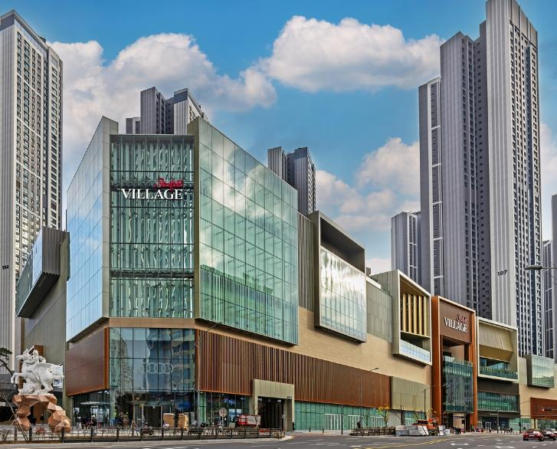
[사진 (1)] 스타필드 빌리지 운정 외부 전경.

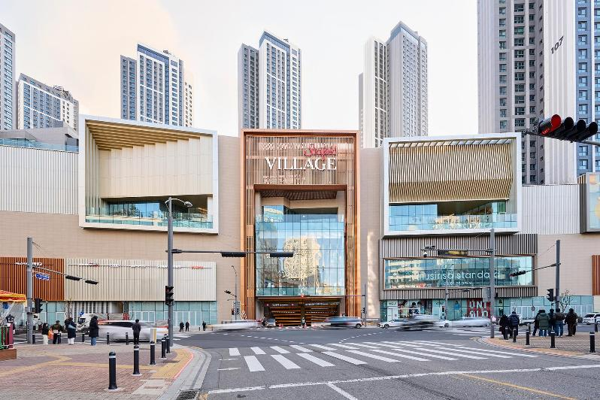
[사진 (2)] 스타필드 빌리지 운정 외부 전경.

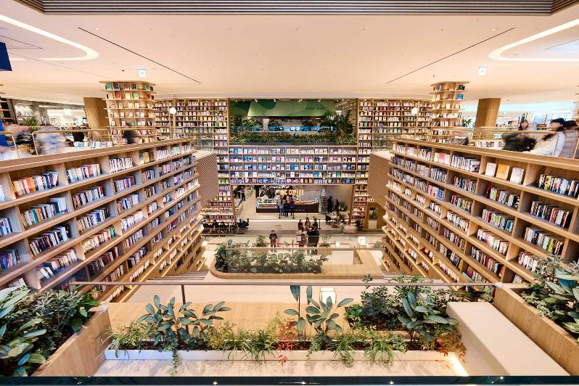
[사진 (3)] 스타필드 빌리지 운정 1층과 2층 ‘북스테어’와 ‘센트럴 파드’ 일대.

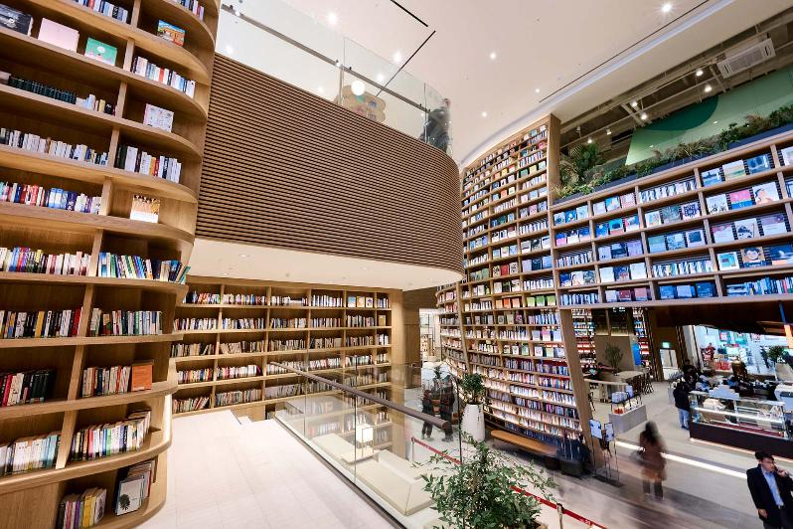
[사진 (4)] 스타필드 빌리지 운정 1층과 2층 ‘북스테어’와 ‘센트럴 파드’ 일대.
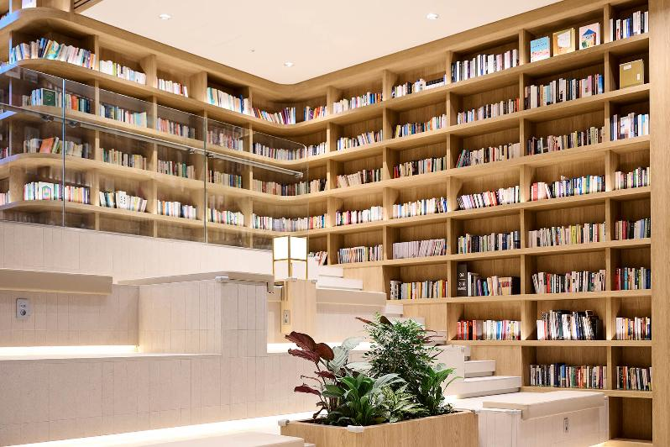
[사진 (5)] 스타필드 빌리지 운정 1층과 2층 ‘북스테어’와 ‘센트럴 파드’ 일대.

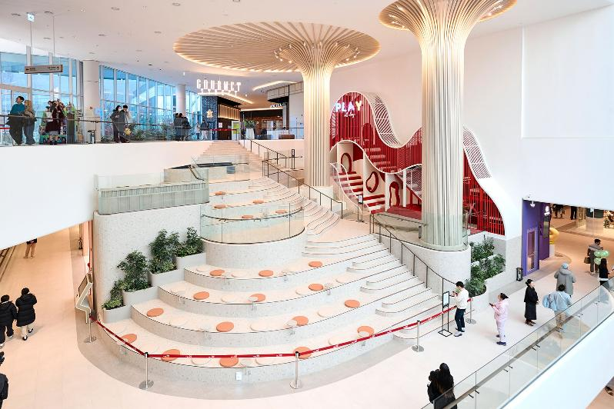
[사진 (6)] 스타필드 빌리지 운정 3층과 4층 ‘업스테어’ 전경.

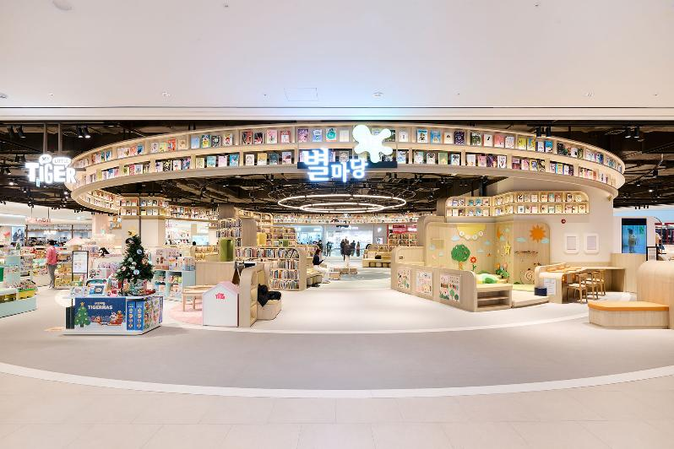
[사진 (7)] 스타필드 빌리지 운정 3층 ‘별마당 키즈’ 전경.

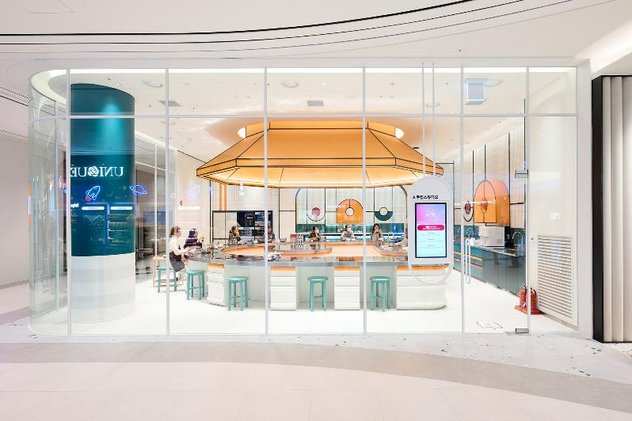
[사진 (8)] 스타필드 빌리지 운정 3층 ‘클래스콕’ 전경.

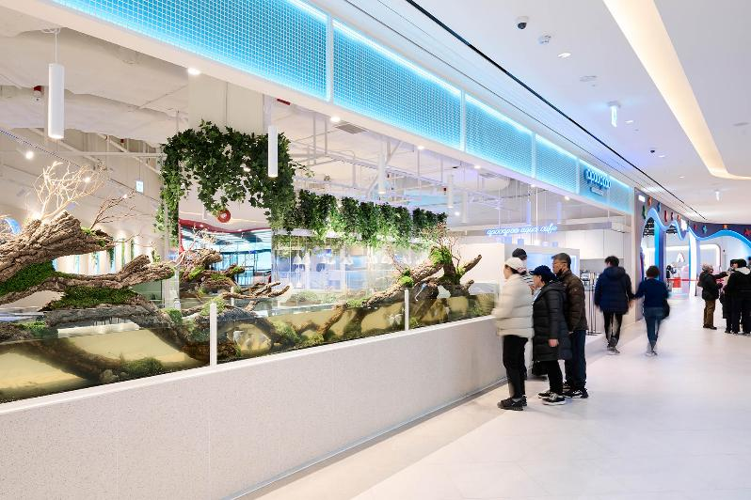
[사진 (9)] 스타필드 빌리지 운정 3층 ‘어푸어푸’ 전경.

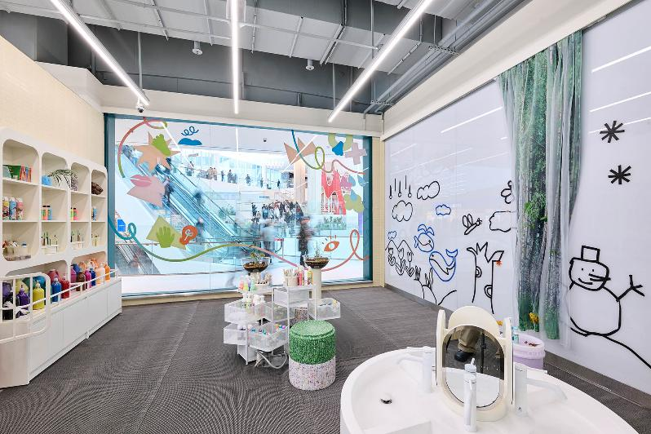
[사진 (10)] 스타필드 빌리지 운정 3층 ‘째깍다감’ 전경.

- 고맙습니다. 신세계프라퍼티 홍보담당 입니다 (총 8매) –

